

本科毕业设计（论文）
( 2018 届 )

题 目： | 汽车内环境监测系统设计

学 院: | 信息工程学院
专 业: | 电子信息工程
班 级: | 14电子本1
姓 名: | 陈创
学 号: | 14219262203
指导老师: | 李正勤
完成时间: | 2018年4月

学位论文原创性声明
本人郑重声明：所提交的学位论文是本人在导师的指导下，独立进行研究工作所取得的研究成果。除文中已经加以标注引用的内容外，本论文不包含其他个人或集体已经发表或撰写过的研究成果，也不含为获得温州商学院或其它教育机构的学位证书而使用过的材料。对本文的研究作出重要贡献的个人和集体，均已在文中以明确方式标明。本人承担本声明的法律责任。

作者签名： 日期： 年 月 日

学位论文版权使用授权书
本学位论文作者完全了解学校有关保留、使用学位论文的规定，同意学校保留并向国家有关部门或机构送交论文的复印件和电子版，允许论文被查阅和借阅。本人授权温州大学城市学院可以将本学位论文的全部或部分内容编入有关数据库进行检索，可以采用影印、缩印或扫描等复制手段保存和汇编本学位论文。
本学位论文属于
1、保密□，在______年解密后适用本授权书。
2、不保密□。
（请在以上相应方框内打“√”）

作者签名： 日期： 年 月 日
导师签名： 日期： 年 月 日
摘要：时代的进步使得我们的交通方式不断变革，而汽车成为我们无法离开的交通工具之一。而在车内所处的时间也仅次于室内。由此，对汽车内的环境监测的重要性凸显而出。本文介绍了一种汽车内环境检测系统的方案。该方案可以对温度、湿度、CO、甲醛、PM2.5等环境因素进行监测。由不同的采集传感器通过电化学、红外检测等方式进行数据的采集。该系统由4个传感器节点，一个单片机，一个显示模块，一个电源模块构成，每当发现某个环境的值超出范围时，显示模块显示危险，警告车内人员注意环境安全。
关键词：15w4k58s4；环境监测；汽车室内；甲醛；空气质量标准；

Abstract: The progress of the era has made our transportation methods continue to change, and cars have become one of the vehicles we cannot leave. The time spent in the car is second only to the interior. As a result, the importance of environmental monitoring within the car is highlighted. This article describes a vehicle interior environment detection system program. The program can monitor temperature, humidity, CO, formaldehyde, PM2.5 and other environmental factors. Different sensors collect data through electrochemical and infrared detection. The system consists of four sensor nodes, a single-chip microcomputer, a display module, and a power supply module. Whenever the value of an environment is found to be out of range, the display module displays a danger and warns the personnel in the vehicle to pay attention to environmental safety.
Keywords: 15w4k58s4;environmental monitoring;car;automotive cab;formaldehyde;air quality standard;
目 录
摘要 I
Abstract: II
Keywords: II
一、绪论 4
（一）课题背景 4
（二）汽车内环境污染物及其发生源 4
（三）汽车内空气综合检测系统各参数标准值的确定 5
（四）发展趋势 5
二、系统方案设计与论证 8
（一）主要设计内容 8
（二）主要任务 8
三、硬件设计 9
（一）控制单片机 9
（二）电源模块 9
（三）显示模块 10
（四）传感器采集模块 10
四、软件设计 13
（一）设计思路 13
（二）程序框图 13
（三） 软件模块整体流程说明 13
（四）编程及调试 16
五、总 结 18
致 谢 19
参考文献 20

一、绪论

（一）课题背景
现如今，随着人们生活水平的不断提高，汽车已经成为现在人们无法离开的一部分。据温州交警部门统计，目前温州市的机动车数量已经超过200万辆，通过上下班的高峰期，路上密密麻麻行驶的车辆，可见一斑。而车内常常会形成一个密闭的空间，身处其中的驾驶员与乘客的安全问题尤为关键，不仅仅是行驶安全，还有常常被人忽略的环境安全。
车内的真皮座椅，各种装饰品，装修黏合剂、车用香水和空气清新剂等都可能成为车内污染物的来源。很多资料显示，内饰高档的豪车车内空气污染更严重。
长时间的密闭和曝晒会使汽车充满甲醛等有毒物质。人体长时间的处在这样的环境中会出现各种症状，诸如乏力、头晕、甚至过敏、肝中毒。
在汽车内环境质量方面，我国的研究一直落后于国外的先进国家，但从2004年开始，我国先后制定生效了《车内空气污染物浓度限值及测量方法》，《车内空气挥发性有机物浓度要求》，《乘用车内部空气质量空气指南》。这些指南的实施，标志着我国在汽车内空气质量检测方面有了很大的进步。也为本系统的设计提供了理论基础和技术指标。
2015、中国室内环境监测委员会下发文件,要求各行各业遵守行业规则和责任。加强自身的经营管理、生产，自觉遵守我国法律法规，严格按照我国法律法规和国家政策进行生产和经营活动，并根据我国的工商行政管理总局的要求，自行检查和调整，规范行业的发展。

（二）汽车内环境污染物及其发生源
汽车室内污染物的来源主要有以下五种：
1.汽车发动机产生的甲醛、一氧化碳、可吸入颗粒物等。
2.汽车排放的尾气中含有大量的有害气体。汽车在高速行驶过程中，尤其在经过复杂的路段时，由于整体车厢的封闭，这些有害气体进入汽车室内，也没有采取一些措施降低污染浓度，反而严重影响车内驾驶人员和乘员的身体健康。
3.HAVC系统 汽车空调设备及系统管理不善和不当操作也会引起汽车室内空气的污染，如空调设备中新风采集口受到污染；空调设备的过滤器出现故障，无法过滤受污染的空气；气流组织不合理，导致污染物在某些地方得到积累，引发室内空气的污染；空调系统的凝结水盘和冷却水中有可能存在的一些污染物，致使室内的空气受到污染。
4. 内部装饰品和劣质香水散发的有害气体。

（三）汽车内空气综合检测系统各参数标准值的确定
为了使环境监测系统参数值标准化，我对汽车内污染物指标进行了相关调查，通过我国汽车室内空气质量标准与世界卫生组织汽车室内空气质量标准来确定了系统参数值，即确定了标准化的温度、湿度PM2.5、甲醛、一氧化碳的参数值。

（四）发展趋势
单片机和传感器技术的日益提高，环境监测对参数的测定更加多样更加准确。所以如何适应室内和车内环境快速检测的要求成为主要的发展趋势。
另外，影响汽车室内环境的因素不仅仅是车内装饰，还有车外空气质量和行车路段的影响。因此根据汽车自身的设备条件，保持车内空气新鲜度和温度，并且保障乘客安全，可能成为未来新型汽车的标准配置。
未来可能逐渐发展为智能控制型环境监测系统，将发动机、HAVC系统、空气净化器等车内系统同时组网，当出现身处环境危险时，自动调节车内空气质量。
1. 一氧化碳
一氧化碳通过血液作用于人体，会导致缺氧，此时会损害大脑和心肌。
表1-1 在CO气体中暴露8h后出现的症状
CO 浓度（ppm） | 症状
50 | 无症状
100 | 前额有紧绷感，轻微头疼
200 | 头痛且太阳穴跳动
300 | 严重头痛、眩晕、呕吐及虚脱
2000 | 1h 内死亡
由此我们可以得出一个结论。虽然一样化碳并非车内环境主要污染物，但仍然为一种非常危险因素。所以，我将汽车内环境监测系统的一氧化碳判断的标准值设定为三个范围，‘normal’、‘warning’、‘danger’，分别对应小于50ppm，50-200ppm，大于200ppm。由此提醒驾驶员与乘客注意。
2. 甲醛
甲醛有很强的毒性，在我国有毒化学品排行榜中中占据第二名。并且世界卫生组织也将甲醛列为致癌物质及致畸形物质，甲醛严重威胁着人类的安全。 长期处在被甲醛污染的汽车室内环境中，会诱发许多状况。汽车室内甲醛气味不易消散，长时间作用于人体；降低了人体免疫力，易引发病情；喉咙疼痛，呼吸不顺；甚至会出现皮肤过敏；在汽车室内的乘客们都感觉有些不舒服，离开汽车后却明显缓解不适。
我国GBT18883-2002《室内空气质量标准》规定了甲醛浓度的标准数值为1小时平均0.10mg/m3。 世界卫生组织以人们嗅觉的承受浓度值的中间数作为浓度标准值，制定甲醛在室内空气浓度为0.10mg/m3。 汽车室内的空间是有限的，且甲醛造成汽车室内空气污染的重要因素，参考世界卫生组织的室内空气质量标准和我国的室内空气质标准，确定了在汽车内环境检测系统中甲醛的参数值，选定了四个范围，当甲醛浓度水平小于1.2mg/m3时，显示‘normal’。当甲醛浓度水平大于1.2并小于1.9时，显示‘attention’大于1.9小于3.7，显示‘warning’，再大于3.7时，就会显示警告‘warning’。
表1-2 短时间暴露在甲醛中的人体急性刺激反应
人体健康效应 | 空气甲醛浓度水平（mg/m3）
人体健康效应 | 报道范围 | 中位数
嗅觉 | 0.06-1.2 | 0.1
眼刺激感 | 0.01-1.9 | 0.5
咽刺激感 | 0.1-3.1 | 0.6
眼刺激感 | 2.5-3.7 | 3.1
流泪(30 分钟暴露 | 5.0-6.2 | 5.6
强烈流泪(1 小时暴露) | 12-25 | 17.8
危及生命:水肿、炎症、肺炎 | 37-60 | 37.5
死亡 | 60-125 | 125
- 温度
查阅GBT18883-2002《室内空气质量标准》我们可以发现，这个标准对温度同样做出了适宜温度的规定，这就是冬季室内温度应当在16-24摄氏度之间，而夏季温度应当在22-28摄氏度时间，由此结合国外先进国家的标准，与车内环境的现状，我将汽车内环境监测系统中的温度设定在，18-25摄氏度内为’comfortable’，低于18摄氏度为’cold’，高于25摄氏度为‘heat’。
- 湿度
与温度相同，在GBT18883-2002《室内空气质量标准》也有对室内相对湿度的相关规定，这个标准规定的湿度为在冬季时，室内温度应在30-60%RH，而夏季室内相对湿度应当在40-80%RH为宜。同样结合国外的室内空气标准，比如美国为20-60%，日本为40-70%，并根据车内环境的现实情况，我将汽车内环境监测系统中的湿度标准设定为40-70%RH为‘normal’，当湿度值低与40%时，显示‘dry’，而高于70%，显示‘Wet’。
5.PM2.5
由于颗粒物对健康的剧毒作用，大多数政府都制定了关于某些污染源（机动车辆，工业排放物等）允许的排放物和颗粒物环境浓度的规定。在国际癌症研究机构和世界卫生组织提出的IARC第一组致癌物列表。PM2.5是空气污染最致命的形式，因为它们能够深入渗入未经过滤的肺和血流，引起永久的DNA 突变，心脏病发作和猝死。2016年实施的环境空气质量标准（GB3095-2012）对PM2.5的浓度标准值做出了规定。
表1-3 PM2.5的浓度标准值
 | PM10 | PM2.5
年品均 | 70 µg/m³ | 35 µg/m³
日平均（24小时） | 150 µg/m³ | 35 µg/m³
根据空气质量新标准，24小时PM2.5平均值标准值如下表所示：
表1-4 24小时PM2.5的浓度平均值标准值.
空气质量等级 | 24小时PM2.5平均值标准值
优 | 0~35μg/m³
良 | 35~75μg/m³
轻度污染 | 75~115μg/m³
中度污染 | 115~150μg/m³
重度污染 | 150~250μg/m³
严重污染 | 大于250μg/m³及以上
由此我将汽车内环境监测系统的PM2.5标准分为6个档次，当PM2.5传感器监测到相应数值时分别显示‘excellent’、‘good’、‘mild’、‘moderate’、‘severe’、‘serious’。

二、系统方案设计与论证

（一）主要设计内容
本系统是实现一个具备监测PM2.5、温度、湿度、甲醛、CO为一体的多功能监测系统，其精度合适，大小适中，适用于小型轿车，货车等多种车型的车内环境监测，与硬件设计部分配合完成车内环境监测系统的总体方案设计。软件设计包括，传感器模块软件设计，系统整体软件设计，显示模块软件设计，按键模块软件设计。通过传感器数据采集模块采集环境数据，数据传输到单片机进行处理，如检测到超出标准值，显示模块进行预警，提示驾驶员与乘客注意环境安全，同时还有电源模块提供稳压5V与3.3V电压，与按键模块切换显示界面。
该系统框图如图2-1所示
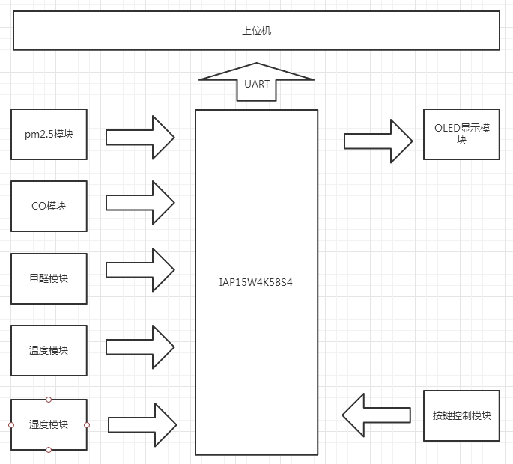
图2-1系统框图

（二）主要任务
空气的污染是当今影响人类健康的重要原因之一，了解所处环境中空气污染程度是现代人很关切的一件事情。本课题拟设计一套个人使用的环境监测系统，用于监测汽车内的环境状态。其功能要求是：
（1）检测内容：PM2.5、温度、湿度、甲醛、CO等空气质量参数
（2）简单易用的操作界面。
（3）具有空气质量的判定和提醒的功能。

三、硬件设计

（一）控制单片机
在这个系统的搭建中,选择了宏晶公司推出的IAP15W4K58S4单片机，这款单片机完全符合标准的8051单片机的指令系统。而且运行速度提高了8-12倍,并且添加了许多新的内部集成组件的功能，如片上A/D转换器、可编程的PCA阵列、同步串行SPI接口,大型芯片的FLASH和XRAM存储,等等。另外还增加了IAP在线仿真调试功能。充分满足系统需求，并且方便系统的调试。
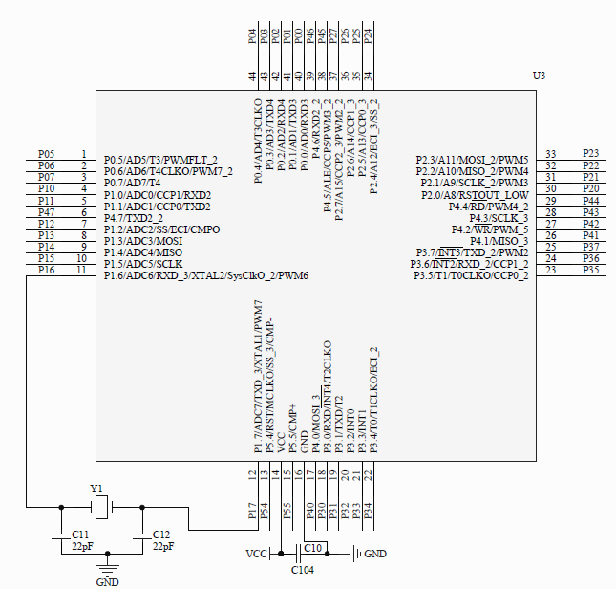
图3-1 IAP15W4K58S4原理图

（二）电源模块
本系统电源部分设计如图3-2所示，整个系统由车载5V USB口直流电源供电，如果车辆没有USB口，可采用外置车载充电器，将汽车电瓶12V或者卡车24V电压转换为5V电压。5V电源直接能够供给MQ7、DHT11、半导体甲醛检测传感、GP2Y1010AU0F。IAP15W4K58S4的供电需要AMS1117稳压芯片进行降压。
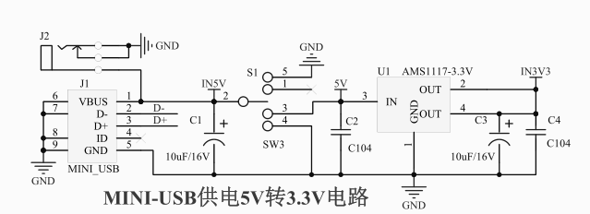
图3-2 电源部分电路图

（三）显示模块
本系统选用的OLED液晶屏幕，能够实时显示各个参数数值，并能显示环境的适宜程度。分辨率为128*64，通过提取字模能够显示汉字，方便人机交互。并且操作简单，硬件设计，软件程序都比较容易使用。
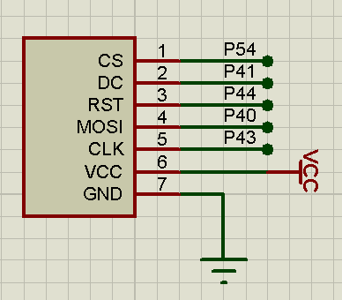
图3-3 OLED原理图

（四）传感器采集模块
空气温度湿度都采用了DHT11温湿度传感器，这款传感器集温湿度检测为一身，占用IO口少，电路连接很简单。 DHT11传感器精度较为适中，量程同样满足了本系统的需要，湿度范围为20-90%RH，温度范围达到0~50℃。使用SPI单总线通讯协议与单片机进行通讯，所以只需要连接单片机的一个IO口即可。
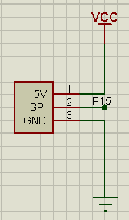
图3-4 DHT11电路图
CO浓度的测量使用了较为普遍的MQ系列，其中的MQ-7是一款较为专业的CO浓度检测传感器。这是一款通用型的小型化模块。浓度范围广，最高能检测1000PPM，最低达到10PPM，灵敏度与分辨率相对较高。并且驱动电路简单。输出方式为模拟量电压。所以要选择一个带有ADC功能的引脚，在IAP15W4K58S4中P1口带有ADC功能，我这里选择连接了P12口。
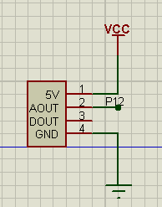
图3-5 MQ7电路图

甲醛传感器采用了岚宝德源自主研发的一款半导体传感器。较之电化学甲醛传感器，价格便宜许多，
检测浓度范围为(0-1.00mg/m3)。驱动电路简单，但是精度较低。
通讯为主动上传式每间隔1S 发送一次浓度值，命令行格式如下
0 | 1 | 2 | 3 | 4 | 5 | 6 | 7 | 8
起始位 | 起始位 | 地址位 | 气体名称 | 气体浓度高位 | 气体浓度低位 | 小数点位 | 小数点位单位 | 校验值
0xFF | 0xFF | 0x01 | 0x27 | 0x00 | 0x00 | 0x02 | 0x05 | 0x48
气体浓度值=气体浓度高位*256+气体浓度低位
举例：FF FF 01 1B 00 BB 02 05 DE
气体浓度值=0x00*256+0xbb=187，小数点为2 位，则实际浓度为1.87mg/m³
P31脚与P30脚为单片机默认的串口1的TXD与RXD口，通过每秒接收数据，来获得甲醛浓度的值。
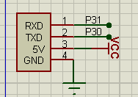
图3-6 甲醛传感器电路图
PM2.5的采集较为困难，本系统使用了夏普公司的粉尘传感器GP2Y1010AU0F，能够检测空气中的粉尘浓度，即PM2.5。同时它也能够检测烟雾。
这款传感器使用电压表示数据，所以我们需要将OUT脚连至ADC功能脚，我这里连接了P17脚，同时我将LED脚连至P01，此时程序中当LED=0的时候，传感器内部的PNP三极管导通，红外光二极管发光。当LED=1的时候，传感器内部的PNP三极管截止，红外光二极管停止发光。通过控制LED来控制传感器开关。通过测试VOUT的电压就可以根据电压和灰尘浓度的比例，计算出PM值。
其中需要注意的是发光二极管的供电需要串联上一个150欧的电阻来限流，同时需要并上220U的电容来稳定供电。
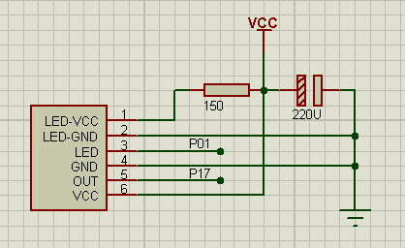
图3-2 PM2.5传感器GP2Y1010AU0接口电路

四、软件设计

（一）设计思路
系统软件主要流程，系统处于上电状态后，首先进行的是各模块的初始化，然后进行各个数据的采集。由于各个传感器模块的不同，需要不同的数据采集方式。最后处理数据并显示到屏幕上。通过对比安全标准数据，屏幕显示环境适宜程度，如果超过上下限进行警告，引起驾驶员乘客注意。

（二）程序框图
按照设计要求，我们可以画出如图4-1的程序框图：
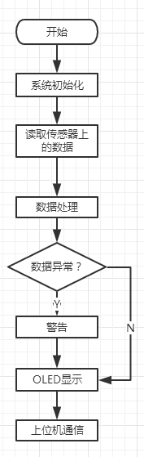
图4-1 程序流程图

软件模块整体流程说明
软件由“系统初始化”“传感器数据读取”“数据处理”“数据异常检测”“OLED显示”“上位机通信”等部分组成。其中，系统初始化包括（1）IO口配置；（2）系统自带ADC初始化；（3）串口初始化；（4）OLED屏幕初始化。数据读取包括（1）模拟信号采集（2）串口信号采集
- 数据采集模块程序设计：
- 模拟信号数据采集
当MQ7与GP2Y1010AU0F传感器上电后，通过这两个传感器模块电路输出的是模拟信号，需要由连接单片机自带的ADC通道，通过AD转化后，经过相应公式计算得出所测数据。
IAP15W4K58S4系列单片机内部集成了8路10位高速AD转换器，即ADC0\ADC1\ADC2\ADC3\ADC4\ADC5\ADC6\ADC7。每个ADC有一个IO端口供选择。ADC模块的框图如下图所示：
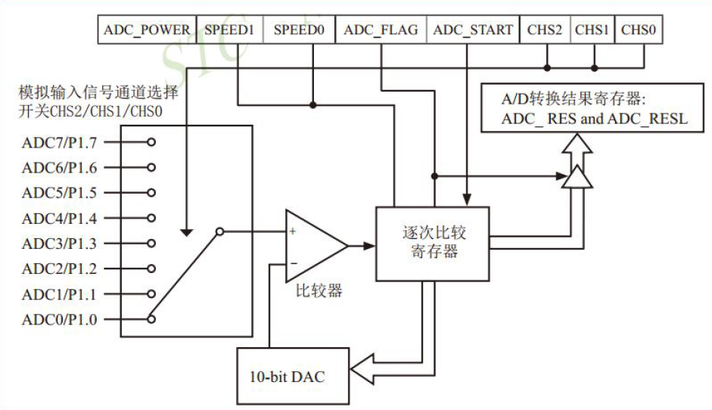
图4-2 ADC模块框图
本系统需要用到两路ADC通道。初始化开启AD转化电源后，需要适当延时等待AD转换供电稳定。选择P1.2\P1.7作为模拟功能AD使用。设定AD转换速度为90个时钟周期转换一次。清除ADC转换中断，清除AD转换完成标志。禁止ADC转换中断。设置ADC转换结果调整寄存器位置。
此时当需要读取ADC1时，要将P1.2作为AD转换通道输入，读取ADC6时，将P1.7作为AD转换通道输入。通过修改ADC_CONTR寄存器选择端口。
（2）串口信号数据采集
而当甲醛传感器模块上电后，该传感器通过串口定时发送数据，这是我们需要打开定时器与串口开关，定时的接收数据，并通过转换公式得出甲醛数据，最后显示出来。
IAP15W4K58S4单片机有4个高速异步串行通信端口。即串行口1、串行口2、串行口3、串行口4。
4串口的操作是全双工异步串行通信接口。
本系统需要使串口发送所有数据，并接收半导体甲醛传感器每隔1秒钟的信号。首先，需要设定串行端口1的工作方式为8位数据，可变波特率。设置定时器1为波特率发生器，并设置定时器1的初始值，设定定时器1为8为自动重装方式。使波特率为9600dps。
这样可以同时使串口1接受半导体甲醛模块的数据。

- 数据显示：
本系统使用OLED显示模块，通过SPI协议进行通信，我们利用单片机的IO口对屏幕进行访问操作，将采集到的数据实时显示的屏幕上，并在监测到浓度危险时在屏幕上示警。
- OLED显示模块的初始化：首先对对OLED的引脚进行初始化，并使用OLED_Init()，通过在main中调用该函数，对OLED屏幕模块初始化。
- 屏幕的写入:通过LCD_P8x16Str（）函数能够将字符串写入屏幕，LCD_P16x16Ch()函数能够通过调用模块集成U4汉字库芯片，将中文字符显示到屏幕上。

- 上位机
iap15w4k58s4单片机有5个16位定时器/计数器,它的核心部件是一个加法计数器,实质是对脉冲信号进行计数。定时器/计数器的工作方式是通过设置专门的登记功能选择(SFR)。
本系统需要每隔一段时间进行串口发送以使上位机接受信号。所以我们要做的是将所需要的定时器初始化，将不需要的定时器不进行初始化以降低能耗。
我们设置定时器0为1T模式，定时方式，工作模式为16位自动重装模式。设定1T模式下的初始装载值，并开启定时器0的溢出中断允许为。
通过定时中断，每隔1秒钟传输一次数据给上位机，上位机接受数据，并显示各数据波形。
上位机的搭建使用的是VB6.0，而且界面如图4-4所示。通过添加串口通信MSComm控件和自动接受字符的Timer控件。接收单片机每秒发送的字符。分别显示到不同的文本框中。并且添加图形控件PictureBox用于实时绘图。 首先，我们需要在load事件中，设置MSComm控件的参数，默认为波特率9600，无校验，8位数据位，设置接收缓冲区的大小,以及从接收缓冲区读取的字符数，同时要设定Timer控件的触发时间。并设置Click事件，通过Click事件，读取列表项中MSComm控件的参数，打开端口并使Timer1有效开始计时。通过设定PictureBox插件，可以将MSConn控件读取到值转换为图形显示。

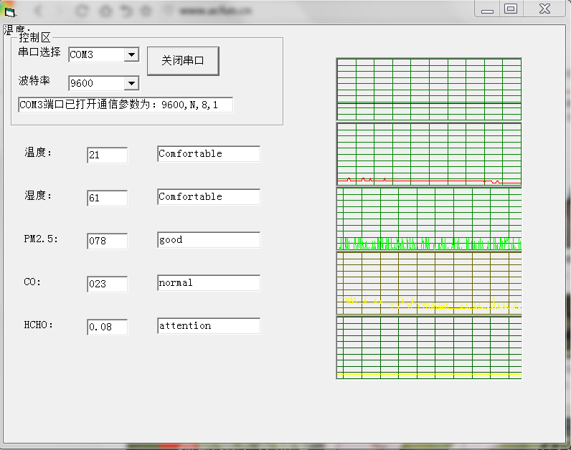

图4-3上位机界面

（四）编程及调试
1. 开发环境以及功能介绍：
检测系统的软件部分开发使用了目前较为通用的C语言作为编程语言。编译速度快，提供了大量库以供使用，并且编写程序高效、快速、易于理解。
本系统选择了Keilμ Vision作为编译软件，这是一款非常成熟的编译器，能将我们熟悉的C语言编译成机械语言。下载软件使用了STC公司提供的STC-ISP。非常简单快捷的能够将程序烧录进芯片。IAP的自带仿真功能能直接使用Keil进行仿真。我们的开发步骤如下。
- 通过STC官网，将IAP15W4K58S4的官方库添加到MDK软件中。这些文件可以为我们后续的软件设计提供便利。
- 打开MDK软件,建立一个新的项目,保存项目文件到指定的文件夹。此时我们将Device选项选择到我们刚刚添加的STC公司的芯片选项，选择芯片型号IAP15W4K58S4。
- 配置好官方库里自带的文件，你可以用C语言开始编程。编程是使用编译选项编译完成的。如果程序语法或结构上有问题，MDK软件会立即提错，并且能快速定位错误位置，方便查找修改
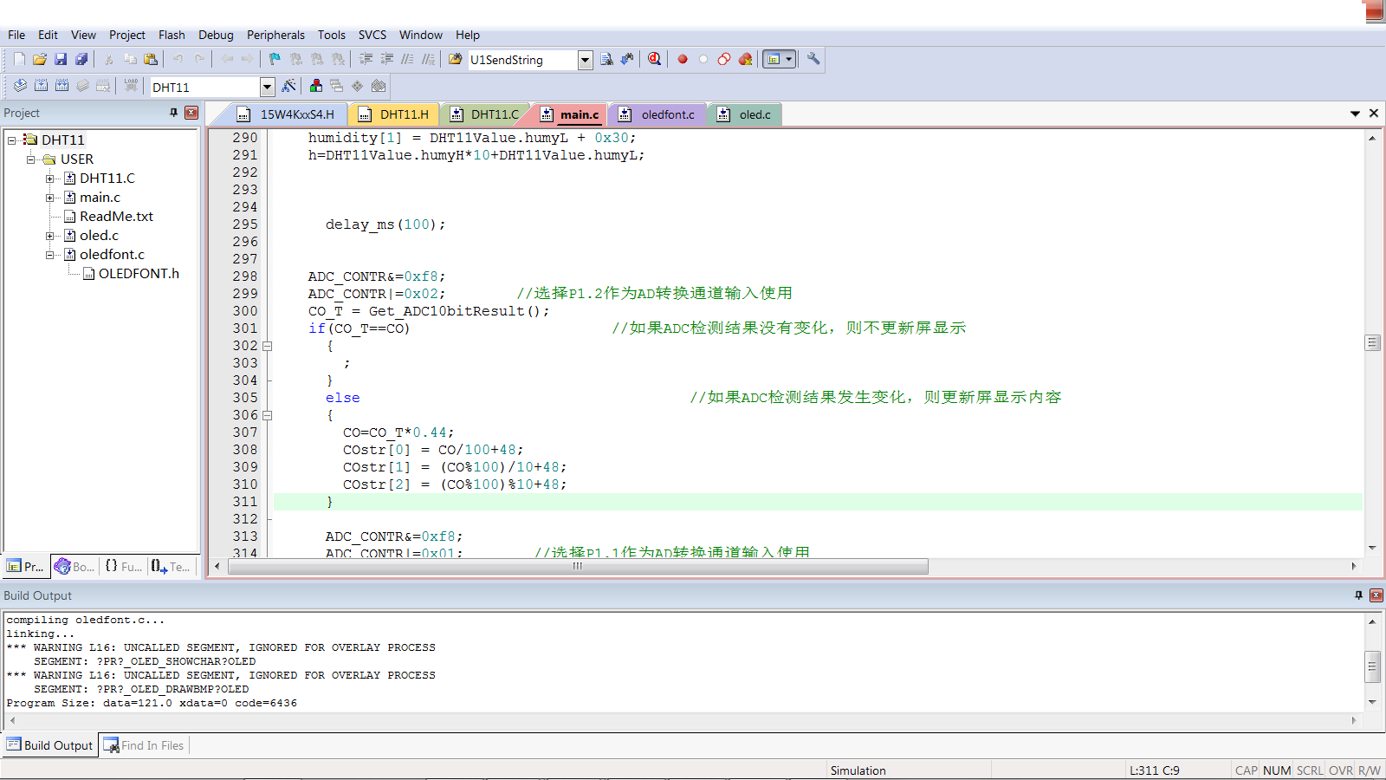
- 编译完成，我们就可以通过仿真或者官方提供的下载器进行下载。图4-2为Keilμ Vision编译界面
图4-4 Keilμ Vision编译界面

2. 仿真调试介绍
IAP15W4K58S4作为一款自身就是仿真器的单片机，能够非常方便的进行仿真，十分有利于设计开发。通过安装仿真驱动到MDK，在MDK中选择STC驱动，将IAP15W4K58S4设置为仿真芯片。即可开始仿真。如图4-3为仿真界面：
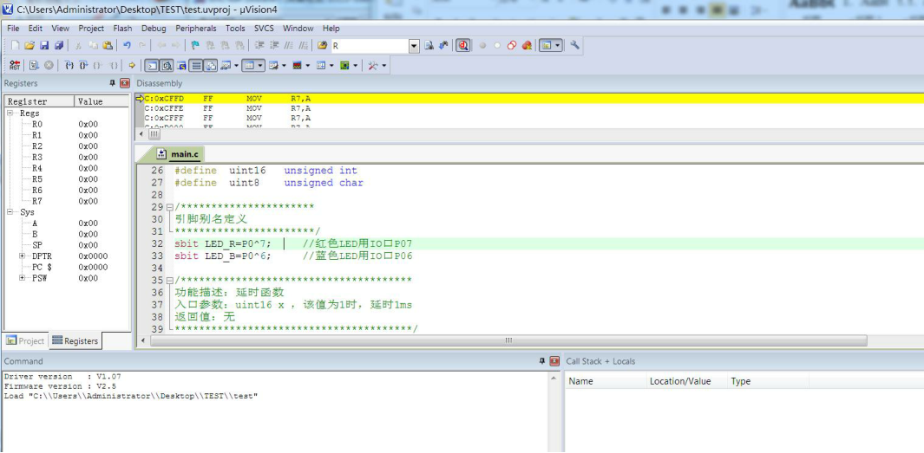
图4-5 仿真界面

五、总 结
本文阐述了基于51内核单片机的车内环境监测系统设计方案，以及硬件设计部分和各个模块软件设计哦，系统总体软解设计，对应的软件代码调试。满足了小型轿车，货车等多种车型的车内环境监测需求。其精度合适，大小适中。能够实时监测PM2.5、温度、湿度、甲醛、CO在车内的浓度，并在任意值超过警报线后进行提醒，警告驾驶员及时处理，提高环境质量。同时操作简单，应用前景广阔。
当今技术的发展如长江黄河之势，迅猛无比，成一个爆炸性的速度向前奔跑。单片机技术同样如此，因为单片机技术的方便便捷，经济便宜。所以应用于生产制造等多个领域，航天航空，环境监测，交通运输等。
当我选到汽车内环境监测系统的题目时，我发现目前市场是存在一定的空白。市场上的室内环境监测较为成熟，小米等多家厂家都推出他们相应的产品，将环境监测与调控结合为一体，但价格较高，并且精度一般。而车内环境监测的产品几乎没有，只有几款移动手持式产品，检测项目单一，精度低，不适用车内长时间的环境监测。
在项目设计的过程中，我发现了自身的能力不足，在硬件设计过程中，我对于电路搭建的能力较差，所以我系统的复习了电路设计的内容，在软件设计中，遇到不熟悉的模块，仍然会摸不到头脑，不知道从何下手。经过一段时间的学习，我感觉到自己的能力得到了长足的进步，遇到问题，理解问题，解决问题，加深问题，经过这几个步骤，我能够非常整体的解决我遇到的问题，并且从这一个问题开始，深入理解学习相关的知识。这样在后面的设计中不再重蹈覆辙。
通过网络，博物馆，我认真研究了环境监测的相关知识点，了解了环境监测的发展，CO、PM2.5、甲醛等环境因素的监测方式，学习了先驱者制作的环境监测系统。总结前人经验，与同学交流，两者结合，设计了汽车内环境监测系统。
在这即将步入社会的时刻，从毕业设计中我的独立动手能力独立设计能力得到了长足的进步，这对与我将来的工作有非常深刻的帮助。

致 谢
白马过隙留清风，四年如梭化流苏。转眼间时间已经到2018年。我们即将步入社会，成为一名光荣的社畜，在这学校的四年中，工作能力，学习能力，表达能力都得到了进步。本次毕设的完成，更预示我今后踏入社会会更加顺利。
伴随着实验室敲击键盘的声响与焊锡的青烟中，老师指导我们设计的声音回荡在实验室中。感谢实验室里一起度过的每一位同学，毕设的完成离不开与同学的交流，我们互相学习，互相督促。实验室里我们在心得的交流中互相进步。
更应感谢的是我的指导老师李正勤，感谢他不辞辛苦的指导。没有李老师的细致指导就没有现在的这份毕业设计的完成。从最初的选题开始，到期中的指导，到最后论文指导。李老师的认真细心，使我深受感动。在学习的过程中，我从李老师这里学到了，如何系统的学习，设计。
毕业之际，还要感谢的是指导我课程的老师，在四年中，他们教导我。因为他们的谆谆教导，我才有现在的知识积累，使我掌握现在的技能。大厦将起需地基，正是各位老师的指导，为我奠定了今后的地基。无论是知识上还是为人上，令我受益匪浅。
其次还要感谢，参考资料的各位作者以及对这方面有所研究的前人。没有他们踏出的小道，就没有现在的大路。为此，我由衷的感谢。

参考文献
[1] 候怀志．环境检测在环境保护工作中的重要作用分析[J]．黑龙江科技信息，2017, (11)．
[2] 常霞．基于Linux和ZigBee技术的旅客列车车内环境无线监测系统设计[J]．西南交通大学，2012年 04期．
[3]宋戈,黄鹤松,员玉良等.51单片机应用开发范例大全(第2版)[M].人民邮电出版社,2012
[4]高长铎,丁倩.可视化编程应用VB6.0[M].人民邮电出版社,2012
[5]杨莉.Visual Basic程序设计教程[M].中国水利水电出版社,2002
[6]白鹏,莫卫东,张福萍等.Visual Basic6.0高级编程技巧—控件篇[M].西安交通大学出版社,1992
[7]尹红,唐煜.单片机RS-485多机通讯的实现[J].计算机应用,1991,19(1):52-53
[8]柯小林,唐林宝,陈快等.基于RS485的多机通信系统设计[J].数字技术与应用,2001,(2):25-26
[9]田拥军,赵光强,曾健平.基于 RS485总线技术的PC机与单片机多机通讯设计[J].湖南工程学院学报,2007,17(2):19-23
[10] GB/T1883-2002, 室内空气质量标准[S]. 北京: 中国标准出版社, 2002.

